O Design como diferencial na gestão de equipes criativas na comunicação pública: um estudo de caso no IFSC

Geisa Golin Albano

RESUMO
Este relato apresenta como a formação em Design pode contribuir de maneira significativa para a gestão de equipes criativas na comunicação pública, especialmente no contexto de uma instituição federal de educação profissional, científica e tecnológica. O estudo de caso aborda a experiência da Diretoria de Comunicação do Instituto Federal de Santa Catarina (IFSC), vinculado ao Ministério da Educação, demonstrando como o repertório do design se revela um diferencial na condução da gestão de processos de comunicação, na integração de profissionais e na entrega de soluções alinhadas ao interesse público.

PALAVRAS-CHAVE: design; gestão; comunicação pública; equipes criativas

CORPO DO TEXTO

1. Introdução: o design como base para a gestão na comunicação pública

A formação em Design pode oferecer uma base conceitual e estratégica relevante para a prática de gestão em comunicação pública. Para além das competências técnicas — como domínio de tipografia, composição, teoria das cores e softwares de criação, a formação inclui conteúdos fundamentais para a atuação em contextos complexos. Disciplinas como Gestão do Design, Ergonomia Cognitiva, Gestalt, Semiótica, Teoria da Informação, Marketing e Metodologia de Projetos fornecem ao profissional uma visão integrada entre criação e estratégia.
Dentro da história do design e dos pensadores e designers que criaram a base teórica dessa área do conhecimento humano e social, destaca-se um designer italiano do século XX que contribuiu de forma significativa para que o design fosse compreendido como área técnica e não apenas como expressão artística ou romântica. Bruno Munari, não só é um dos designers mais estudados nas faculdades de design, do Brasil e do mundo, como também foi um exímio escritor e intelectual.
De forma resumida, ele foi um defensor do design enquanto área do conhecimento aplicado, sustentando uma metodologia de design que contemplava a resolução de problemas. Na verdade, pode-se dizer que esse também é o objetivo principal de qualquer metodologia de design genuína, já que o design trabalha sobretudo para resolver ou melhorar o cotidiano das pessoas de forma consciente e sistemática. Nessa lógica, seria possível abordar ou exemplificar diversos autores para demonstrar que no fundo o designer não pode se restringir à busca imediata de soluções criativas e estéticas, sem que o problema não tenha sido investigado à exaustão. Pode-se dizer que o designer trabalha sendo orientado por aspectos sociais, psicológicos, econômicos e humanos.
Também é inerente ao designer, desde a formação acadêmica, sua preparação para atuar em equipes multidisciplinares, dialogando com diferentes áreas e compreendendo que o desenvolvimento criativo ocorre em ambientes colaborativos. Essa característica pode ser essencial na gestão da comunicação pública, que exige a articulação de olhares e competências diversas para gerar soluções criativas e efetivas voltadas ao interesse coletivo, considerando que as equipes são formadas majoritariamente por profissionais concursados e, portanto, com estabilidade no ambiente profissional.

2. A comunicação pública

Desde que a ABCPública, Associação Brasileira de Comunicação Pública, foi lançada e passa a repercutir debates e discussões entre os profissionais de comunicação da área pública-governamental e do terceiro setor, mais difundidos os conceitos de Comunicação Pública se tornam e novas atuações passam a acontecer. De forma breve, a Comunicação Pública é definida como “o processo que se estabelece entre o Estado, o governo e a sociedade, com o objetivo de promover o diálogo, a transparência, o acesso à informação e a participação cidadã nas questões de interesse coletivo.” (DUARTE, 2009, p. 62) . Ela se diferencia da comunicação institucional ao priorizar o interesse coletivo ao invés do lucro e ao buscar não apenas informar, mas também dialogar, promover a participação democrática e garantir que a administração pública seja mais eficiente e atenta às necessidades dos cidadãos.

3. O processo de liderança criativa

Simon Sinek, palestrante ativo em grandes convenções como o TED Talk e autor da metodologia do Círculo Dourado, discorre sobre como são formadas as pessoas que lideram. Segundo ele, pessoas que lideram necessariamente possuem seguidores, ou seja, é necessário seguidores de ideias para que a liderança seja reconhecida, de modo contrário, a liderança é vista somente como um posto de poder. Simon esclarece que a liderança é um processo exclusivo de confiança, e segundo ele, a “confiança começa a surgir quando temos a sensação de que outra pessoa ou organização é movida por outras coisas que não seu próprio ganho pessoal.” (SINEK, 2018, p. 96). A consequência disso, segundo o autor, é a geração de valor, que segundo ele, é a transmissão da confiança.
Sinek, ao falar de liderança dentro da teoria do Círculo Dourado, metodologia teórica sobre como organizações e líderes inspiram pessoas, explica que os processos de mudança e inspiração devem substancialmente responder “o quê", o “como” e o “porquê”. Embora definir “o quê", e o “como” sejam relevantes, o diferencial estratégico está no “porquê” fazer ou mudar algo, e demonstra que o “o quê” e o “como” podem ser diferenciais, mas que a persuasão ou aceitação de uma ideia está muito mais ligada à essência do “porquê”. Sinek exemplifica como os criadores em geral tendem a pensar inicialmente “o que” fazer, antes mesmo de entender o “por quê?” fazer.
Embora a metodologia de Sinek não seja uma metodologia de design, ela dialoga diretamente com o design estratégico, quando determina o foco na definição do propósito ou do problema, ou simplesmente o “porquê”, incentivando o pensamento centrado em transparência de informações, na verdade, nos valores humanos e coletivos, o que por sua vez dialoga com os conceitos da comunicação pública.

GRÁFICO 1 – Convergindo a metodologia do design de Munari à metodologia de liderança e inspiração de pessoas de Sinek

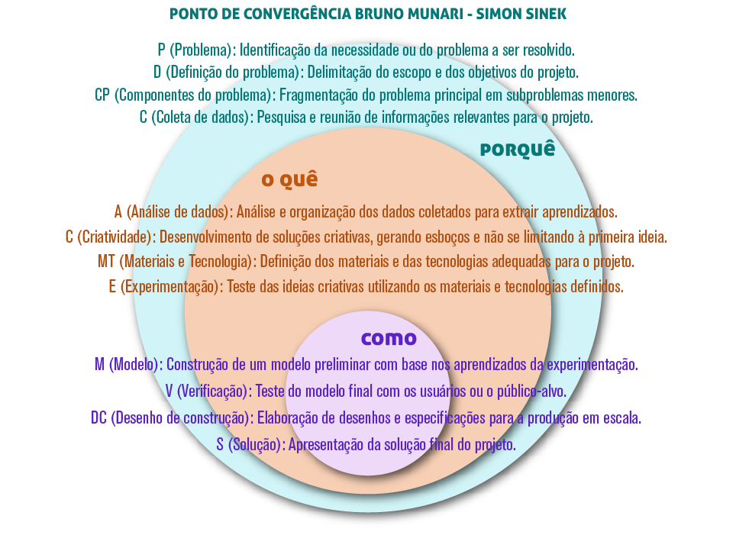

Fonte: A autora (2025).

As evidências dessa associação realizada entre o design e a liderança também foram encontradas na história de vida do designer Dijon de Moraes. Ao refletir sobre as experiências de gestão no Instituto Federal de Santa Catarina, a pesquisadora foi levada a conhecer a história do então primeiro designer reitor de universidade pública do mundo. Dijon de Moraes foi reitor por dois mandatos na Universidade do Estado de Minas Gerais, de 2010 a 2014 e de 2014 a 2018, e antes disso foi vice-reitor por outros quatro anos.
Ainda como reitor, foi convidado a apresentar sua pesquisa de doutorado no evento Science Inspired Design na Universidade Federico II em Nápoles, onde foi anunciado como o primeiro reitor de universidade pública do mundo. Na ocasião, De Moraes disse que aquilo era um exagero, mas a organização do evento ratificou que havia feito uma pesquisa e que, os únicos reitores designer encontrados eram aqueles vinculados à faculdades de design, restritas a um único campo do conhecimento. De fato, o mais lógico é encontrar reitores com formação em engenharia, direito, administração ou medicina, ainda que o mundo complexo e dinâmico de hoje demonstre que profissionais adaptados a resolver problemas podem ser diferenciais no processo de gestão.

Máximo, 2022, citando o trabalho de Dijon de Moraes, esclarece que:

“Ao explicar algumas decisões advindas dessa condução que integrava a gestão da Universidade para a solução dos problemas, o ex-reitor nos traz mais duas analogias. Na primeira, comenta que os parâmetros determinados nos projetos de produtos em design são comparáveis às condicionantes levadas às reuniões – os números, os dados, as restrições orçamentárias, demandas do Sistema de Seleção Unificada (Sisu), questões judiciais. A segunda diz respeito ao Plano Estratégico, que foi seguido tanto na primeira quanto na segunda gestão, considerado por ele como um “super briefing”, uma estratégia baseada no pensamento do design.”

4. A experiência do IFSC: gestão colaborativa e criativa

No IFSC, a comunicação pública é conduzida por uma equipe formada por profissionais de diferentes formações, incluindo jornalistas, publicitários, relações públicas, designers, produtores audiovisuais e cineastas. Ao assumir a gestão, o cenário encontrado dizia muito sobre diferentes formações, setores distintos e com missões diferentes, mas pouco sobre trabalho em conjunto na resolução de problemas de comunicação. Quando um atrito acontecia entre diferentes profissionais, era comum que se acionasse a chefia para definir qual dos dois lados estava correto. Isso levava sempre à frustração de um dos lados.
Buscando atuar de forma a desenvolver projetos colaborativos, de forma intuitiva mas dentro da formação do gestor em design, as equipes foram, passo a passo, solicitadas a conversarem entre si, exporem seus motivos e a pensarem exclusivamente no problema a ser resolvido.
Se anteriormente era comum definir o trabalho técnico em caixinhas distintas, onde sempre havia falta de consenso se o trabalho era do jornalista, ou cabia ao designer ou ao publicitário, com uma gestão criativa e que visa a resolução do problema, não se pensa mais, inicialmente, em quem vai executar mas em qual solução de comunicação pode ser viável para o problema.
Equipes multidisciplinares são formadas para conduzir campanhas ou produtos tecnológicos, incluindo, inclusive, servidores que não fazem parte da área de comunicação, mas que, por terem a vivência do problema em questão, acabam por auxiliar na percepção de ideias ao longo do processo criativo.
Uma busca incessante por definir qual o canal único de atendimento das demandas de comunicação também gerava indisposição entre os servidores comunicadores. Isso porque, para cada tipo de trabalho, um canal se apresentava mais efetivo. Se para os designers era mais relevante ter um sistema de chamados, com uma ordem de pedidos e histórico de trocas de conversas e alterações, para o jornalismo bastava que um aviso ou e-mail fosse enviado. Já para a equipe de produção audiovisual, nada substitui uma conversa aprofundada, já que nenhuma produção sai do papel sem que haja o contato personalizado com o demandante para entendimento da complexidade e da viabilidade. Essa compreensão demonstrou que ter uma única solução de canal de atendimento não resolveria o problema da equipe de comunicação, portanto buscar por isso não faria sentido.
A adoção de ferramenta de feedback, implementada no primeiro ano de gestão, possibilitou que os comunicadores avaliassem a gestão da comunicação, enviando em um formulário, de forma anônima, suas ideias, elogios e insatisfações. Essa dinâmica abriu portas para que, naturalmente, as pessoas o fizessem por meio de conversas informais sem que a ferramenta precisasse ser aplicada em outros momentos.
Como exemplo de ponto de convergência entre a atividade do designer e do gestor público manifesta-se nas limitações estruturais e contextuais que ambos enfrentam em seus processos de trabalho. Assim como o designer não detém autonomia para definir o orçamento ou o material utilizados na execução de um projeto, o gestor público não possui autonomia ou liberdade para instituir concursos públicos e escolher o perfil dos comunicadores da sua equipe. Em ambos os casos, deve-se trabalhar a partir de condições e restrições previamente estabelecidas e conhecidas, ao invés de desperdiçar energia tentando modificar fatores que extrapolam sua esfera de decisão.
A adoção de práticas e metodologias que valorizam a busca pelo porquê e pela resolução de problemas, tem se evidenciado como algo que valoriza o trabalho conjunto de todos os profissionais e a escuta ativa de todos os envolvidos, propiciando o desenvolvimento de soluções criativas claras, com empatia, e sem dúvidas durante a execução.
Entre os projetos e iniciativas que se destacam realizadas pela equipe da Diretoria de Comunicação do IFSC desde 2022 destacam-se:

- A mudança da cultura institucional para a redação de editais e comunicados em linguagem simples, promovendo maior clareza, cidadania e acesso à informação para a comunidade;

- A construção de uma solução de portal institucional, com foco na experiência do usuário e na transparência, reunindo numa única aplicação editais de processos seletivos, guia de cursos, sites de todos os câmpus e guia de cursos da instituição, acompanhada da capacitação de mais de 1300 servidores para sua correta operação e gestão descentralizada;

- O desenvolvimento e a implementação do Portal do Servidor, uma plataforma de trabalho para os servidores pesquisarem necessidades de sua vida funcional e obterem informações e apoio nas suas atividades técnicas.

- A inclusão de tradutor e intérprete de Libras na equipe de comunicação, como parte do compromisso em oferecer uma comunicação mais acessível e inclusiva;

- Mapeamento de processos de trabalho dentro da metodologia de gestão do conhecimento da instituição, o que será um legado para a Diretoria de Comunicação, seus atuais e futuros servidores;

- O fortalecimento do papel estratégico da comunicação, com alta aderência e influência junto à alta gestão da instituição, assegurando alinhamento das ações comunicacionais aos objetivos institucionais e ao interesse público;

- Campanhas institucionais e publicitárias aceitas pela comunidade interna, reconhecidas pela clareza, impacto e alinhamento aos princípios da comunicação pública;

- O convite por parte da Secretaria de Educação Profissional e Tecnológica (Setec/MEC) para a gestora da comunicação do IFSC integrar o grupo de trabalho que deu início à criação de um fórum nacional voltado aos gestores de comunicação das instituições da Rede Federal. O êxito dessa iniciativa resultou na consolidação do Fórum de Comunicação (Forcom), vinculado ao Conif — Conselho Nacional das Instituições da Rede Federal de Educação Profissional, Científica e Tecnológica. O Forcom tornou-se um espaço estratégico de articulação e fortalecimento da comunicação pública no âmbito da Rede.

- A qualificação dos eventos institucionais, com um novo olhar para a cobertura comunicacional: a Diretoria de Comunicação passou a priorizar a visibilidade do envolvimento de estudantes e servidores nos eventos, estratégia que fortalece a imagem institucional e aproxima a comunicação da missão da instituição.

Essas grandes iniciativas reforçam o compromisso da comunicação do IFSC com a missão institucional de promover educação pública de qualidade e inclusão social, além de demonstrar que a gestão por meio dos conhecimentos do design pode levar ao planejamento e a entregas efetivas na comunicação pública.

5. Lições do case: convergência entre gestão da comunicação pública e design

A prática do design proporciona ao gestor a compreensão de que as equipes criativas são sistemas complementares, nos quais a soma dos diferentes perfis profissionais potencializa os resultados. Essa percepção orienta a gestão da comunicação no IFSC, estimulando o planejamento coletivo, o uso de ferramentas diversas e o desenvolvimento de projetos em coautoria.
A gestão deve buscar fortalecer o senso de pertencimento e corresponsabilidade, adotando metodologias flexíveis e adaptadas às necessidades de cada profissional e da comunidade atendida. O design, ao oferecer instrumentos para a mediação de ideias e a solução de problemas de forma funcional e persuasiva, torna-se um importante aliado na integração dos profissionais e na execução de projetos alinhados ao interesse público.
A comunicação pública e o design compartilham de princípios éticos, coletivos, democráticos e emancipatórios, quando ambos buscam gerar impacto positivo na vida das pessoas, promover inclusão e diversidade e fortalecer a cidadania. No IFSC, esse alinhamento é perceptível na produção de campanhas institucionais que são repercutidas com aceitação pela comunidade acadêmica, na produção de materiais acessíveis a diferentes públicos, e portanto cumprindo a missão institucional, e no desenvolvimento de canais que priorizam a transparência e a clareza das informações.

6. Considerações finais

O gestor com formação em design, ao integrar competências técnicas, criativas e estratégicas, desempenha um papel singular na liderança de equipes de comunicação pública. Essa formação pode conferir uma visão sistêmica do processo comunicacional, articulando funcionalidade e propósito social às entregas. Ao compreender o design como metodologia de investigação e resolução de problemas, o gestor-designer atua como mediador entre diferentes saberes e perfis profissionais, favorecendo a construção coletiva de soluções alinhadas ao interesse público.

GRÁFICO 2 – Exemplificando a metodologia do design aplicado à gestão da comunicação pública

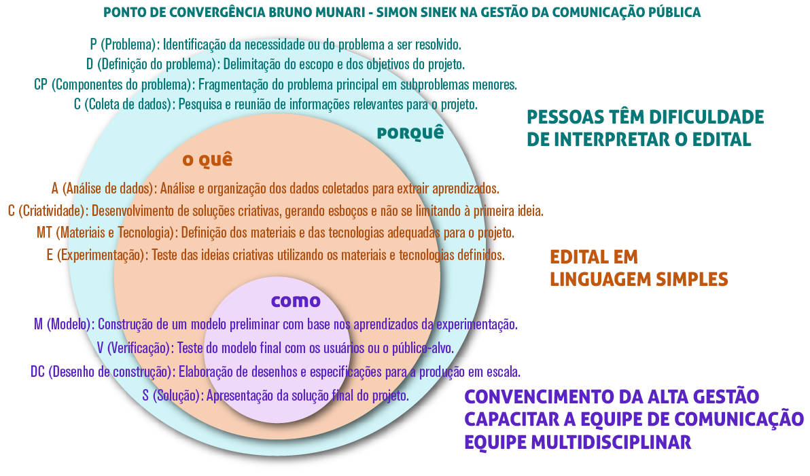

Fonte: A autora (2025).

Essa combinação entre pensamento projetual e gestão estratégica amplia a capacidade de inovar e de traduzir políticas e diretrizes institucionais em produtos comunicacionais claros, inclusivos e socialmente relevantes, fortalecendo a imagem e trazendo legitimidade à comunicação das instituições públicas.
REFERÊNCIAS:
DUARTE, Jorge (org.). Comunicação Pública: Estado, governo, mercado, sociedade e interesse público. 2. ed. São Paulo: Atlas, 2009.

FRASCARA, Jorge. Diseño gráfico para la gente: comunicaciones de masa y cambio social. Buenos Aires: Ediciones Infinito, 2000.

MAXIMO, F. H. D. O reitor e o designer na administração da UEMG. In: BRAGA, M. C., ALMEIDA, M. G., and DIAS, M. R. Á, C., eds. Histórias do Design em Minas Gerais II [online]. Belo Horizonte, 2022, pp. 17-55. Disponível em: https://books.scielo.org/id/cqjjv. Acesso em: ago 2025.

MORAES, Dijon De; "O Pensamento de Design Aplicado à Gestão", p. 100-141. Memória I Seminário de pesquisa PPGDesign UFPE2021. São Paulo: Blucher, 2023.

MUNARI, Bruno. Das coisas nascem coisas. São Paulo: Martins Fontes, 1981.

MUNARI, Bruno. Design como arte. São Paulo: Martins Fontes, 1998.

SINEK, Simon. Comece pelo porquê: como grandes líderes inspiram pessoas e equipes a agir. Rio de Janeiro: Sextante, 2018.

Trabalho apresentado no GT 06 - Boas Práticas em Comunicação Pública: Estudos de Caso no III Congresso Brasileiro de Comunicação Pública, realizado de 20 a 22 de outubro de 2025, em São Cristóvão/SE.
Mestra do Programa de Pós-Graduação em Engenharia Civil da Universidade Federal de Santa Catarina (UFSC), Programadora visual do Instituto Federal de Santa Catarina (IFSC). E-mail: geisa@ifsc.edu.br

